ДЕМОНСТРАЦИОННЫЙ ВАРИАНТ

итоговой работы для выпускников начальной школы
по окружающему миру

(для оценки индивидуальных достижений обучающихся)

Демонстрационный вариант разработан для оценки овладения выпускниками начальной школы планируемыми результатами обучения по предмету «Окружающий мир». Подходы к разработке содержания и структуры данного варианта представлены в спецификации работы.
При ознакомлении с демонстрационным вариантом следует иметь в виду, что включенные в него задания не отражают всех планируемых результатов, достижение которых будет проверяться с помощью всей серии КИМ. Полный перечень элементов, которые могут контролироваться, приведен в кодификаторе, определяющем в соответствии с требованиями ФГОС начального общего образования планируемые результаты освоения основной образовательной программы начального общего образования по предметной области «Обществоведение. Естествознание (Окружающий мир)». Назначение демонстрационного варианта заключается в том, чтобы дать возможность составить представление о структуре КИМ, количестве заданий, их форму и уровне сложности.

ИНСТРУКЦИЯ для УЧАЩИХСЯ

На выполнение работы отводится 45 минут.
В работе тебе встретятся разные задания. В некоторых заданиях нужно будет выбрать один ответ из четырех предложенных. Обведи цифру, которая стоит рядом с ответом, который ты считаешь верным.
В некоторых заданиях потребуется выбрать несколько верных ответов. Внимательно читай текст заданий.
В работе будут задания, ответ на которые необходимо записать в указанном месте.
Одни задания покажутся тебе легкими, другие – трудными. Если ты не знаешь, как выполнить задание, пропусти его и переходи к следующему. Если останется время, можешь еще раз попробовать выполнить пропущенные задания.
Если ты ошибся и хочешь исправить свой ответ, то зачеркни его и обведи или запиши тот ответ, который ты считаешь верным.
Желаем успеха!

1. На каком из рисунков указан герб Российской Федерации?
1) |  | 2) |  | 3) |  | 4)

Прочитай текст и выполни задания №2-№5

У супругов Дарьи Владимировны и Валерия Григорьевича двое детей школьного возраста: старший сын Антон и дочь Наташа. Вся семья живет в Москве.
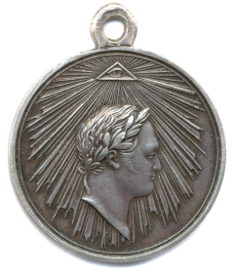
Ребята каждую неделю навещают своих бабушку и дедушку, которые живут на соседней улице. А Валерий Григорьевич всегда помогает родителям с покупками. Папа и Толя любят по выходным ездить на рыбалку. Наташа занимается теннисом, а мама увлекается вышиванием.

В семье хранится медаль, которую его предок по отцовской линии получил за храбрость в сражениях Отечественной войны 1812 г. В этой войне народ России одержал победу над вторгшейся на её территорию французской армией Наполеона Бонапарта.

2. Выбери верное утверждение о семье Толи и Наташи.
1) У всех членов семьи одни и те же увлечения.
2) Вся семья много времени проводит на рыбалке.
3) Наташа ходит в школу, а Толя уже студент.
4) Младшие члены семьи заботятся о старших.

3. Укажи век, к которому относятся события войны России с армией Наполеона Бонапарта.
1) IXX век
2) XIX век
3) XVII век
4) XVIII век
4. Кем является отец Антона по отношению к людям, воевавшим в годы войны с армией Наполеона? Обведи номер ответа.
1) Участником событий, приведших к победе над армией Наполеона.
2) Очевидцем героических подвигов русского народа в годы войны 1812 г.
3) Свидетелем боевых сражений войны с армией Наполеона.
4) Потомком одного из героев Отечественной войны 1812 г.

5. Какие из указанных ниже достопримечательностей могут показать друзьям в своем городе? Обведи все верные ответы.

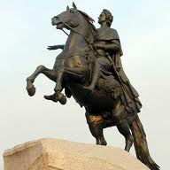 | 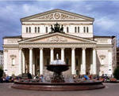
А. Медный всадник | Б. Большой театр
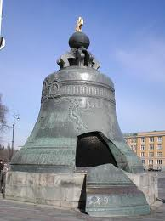 | 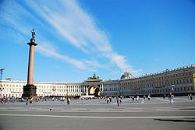
В. Царь-колокол | Г. Дворцовая площадь

6. Выбери правило, которое необходимо соблюдать пешеходам для безопасного движения по улице.
1) | Быстро перебегать улицу возле знака
2) | Переходить проезжую часть возле знака |  |  | 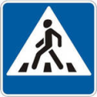
3) | Останавливаться на отдых в местах, обозначенных знаком
4) | Двигаться по проезжей части по знаку
7. Одни животные проводят время в спячке. Другие, сменив шерсть на более светлую, питаются сделанными заранее запасами. Эти явления характерны для
1) птиц зимой
2) насекомых осенью
3) зверей зимой
4) рыб осенью

8. Выбери из приведенного ниже списка слов и словосочетаний те, которые обозначают явления природы. Обведи все верные ответы.
А. тушение пожара
Б. извержение вулкана
В. изготовление асфальта
Г. землетрясение
Д. подножие холма
Е. выпадение дождя

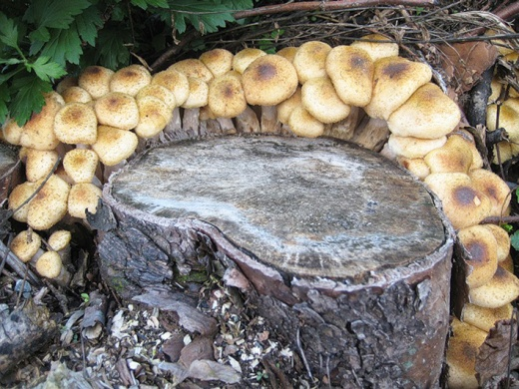 | 9. В лесу на пне Костя обнаружил съедобные грибы и сфотографировал. Какие грибы изображены на фотографии?  1) Опята  2) Подосиновики  3) Лисички  4) Маслята

10. Какое полезное ископаемое представляет собой маслянистую жидкость почти черного цвета, которую добывают при помощи буровых установок?

Запиши ответ: _______________________________________________
11. Какой океан обозначен на рисунке стрелкой.

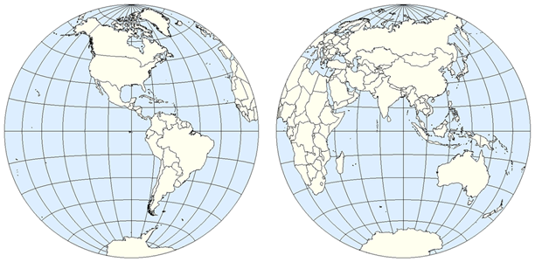

1) Северный Ледовитый океан
2) Индийский океан
3) Тихий океан
4) Атлантический океан

12. Одним из основных условий здорового образа жизни является сбалансированное питание. Прочитай меню Сережи и выполни задание.
Завтрак  1) Пшенная каша  2) Хлеб с маслом  3) Стакан молока | Обед  1) Куриный бульон  2) Макароны с мясной котлетой  3) Сладкий чай  4) ___________________ | Ужин  1) Сосиска с рисом  2) Стакан кефира

В меню Сережи отсутствует одна из групп продуктов. Эту группу продуктов обязательно нужно употреблять в пищу для получения организмом необходимых витаминов.
Добавь в меню обеда Сережи одно блюдо так, чтобы его питание стало содержать эту важную группу продуктов. Ответ запиши на строчке меню под цифрой 4.

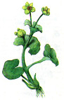
13. Весной по берегам прудов и болот можно часто увидеть яркие желтые цветы калужницы болотной. Ниже приведен перечень свойств этого растения. Выбери из них те, которые относятся к внешнему виду калужницы. Обведи буквы всех верных утверждений.
А. Цветки калужницы яркого желтого цвета.
Б. Цветет калужница обычно в мае.
В. Калужницы ядовиты для домашних животных.
Г. Листья калужницы по форме напоминающие сердечко.
Д. Растет калужница по берегам рек и озер.
Е. Калужница – многолетнее растение.

14. Перед тобой названия пяти животных:
щука, майский жук, акула, кузнечик, стрекоза
Запиши названия этих животных в соответствующие клетки таблицы.
 | Хищники | Растительноядные
Насекомые
Рыбы

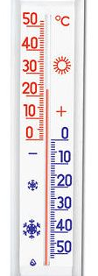 | 15. Утром Катя посмотрела на термометр, висящий за окном. Какому из советов должна последовать Катя на основании показаний термометра?  1) На улице тепло, 22 градусов выше нуля. Можно собираться на речку купаться.  2) На улице холодно больше двадцати градусов мороза. Нужно одеться в зимнюю куртку и не забыть варежки.  3) Погода солнечная, но прохладно. Температура чуть выше нуля.  4) Термометр предупреждает, что погода в течение дня может испортиться и сильно похолодает.

16. Сережа проводил опыт с поваренной солью и водой. Он бросал в стакан с водой по 1 чайной ложке соли и следил за временем до ее полного растворения. В таблице представлены результаты его опыта.
Масса  воды | Температура воды | Количество чайных ложек соли | Время, за которое вся соль растворилась в воде
200 г | 10° | 1 | 370 сек
200 г | 40° | 1 | 305 сек
200 г | 50° | 1 | 230 сек
200 г | 70° | 1 | 170 сек

Какое предположение проверял Сережа в своем опыте?
1) Сколько соли растворяется в воде при разной температуре
2) Чем выше температура воды, тем больше соли в ней растворяется.
3) Как зависит время растворения соли от температуры воды
4) Как зависит масса растворенной соли от температуры воды
17.

Прочитай текст и вставь вместо пропусков номера нужных слов
из приведенного ниже списка

Пустыни

В пустынях нашей страны уже в апреле начинается лето, которое длится почти до ноября. Обычно в пустынях всюду много песка. Он образует холмы, которые здесь называют ______. Растения в пустыне растут поодиночке или небольшими группами среди песков и растрескавшейся глины. Это верблюжья колючка, песчаная осока, различные полыни. Привычных нам деревьев в пустыне нет. Лишь местами растет невысокое дерево с извилистым стволом – ______.
Животный мир пустынь небогат. Многие животные днем спят в норах, а активны ночью или на лето залегают в спячку. В пустынях встречается много пресмыкающихся – ______ и ядовитых змей. Живут здесь ______, которые питаются растительной пищей, а на день забираются в норы.
1. саксаул  2. бересклет  3. фьорды | 4. барханы  5. тушканчики  6. верблюды | 7. ящерицы  8. лягушки

18. Если ты захочешь побольше узнать об обитающих в пустынях змеях, то какую из книг ты выберешь в библиотеке?
1) Атлас «Достопримечательности пустыни Сахара»
2) Роман «Жизнь в ледяной пустыне»
3) Энциклопедия «Пресмыкающиеся степей и пустынь»
4) Энциклопедия «Мир зверей степей и пустынь»

19. Известно, что вода может находиться в разных состояниях: жидком, твердом и газообразном. На схеме показаны некоторые превращения воды.

Пар
Испарение
Конденсация

Вода

Лед
Плавление
Отвердевание

В таблице дано описание процессов изменения состояния воды в природе. Соедини стрелками процесс с его названием.

ПРОЦЕСС |  | ЕГО НАЗВАНИЕ
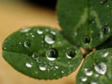 | А. Ранним летним утром на листьях растений появляются капельки росы, которые образуются из содержащегося в воздухе водяного пара. | Плавление  Испарение  Отвердевание  Конденсация
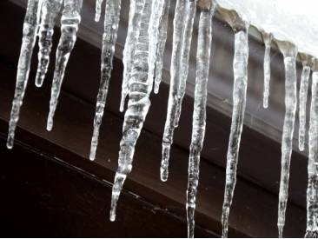 | Б. Под лучами апрельского солнца с сосулек на крыше дома капает вода.

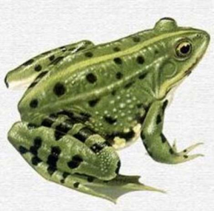 | 20. В доме отдыха на берегу озера людям сильно досаждали комары. Администрация дома отдыха приобрела специальное устройство для уничтожения комаров. И вскоре комары исчезли. Однако затем у озера стало обитать заметно меньше лягушек. Объясни, почему это произошло.
Ответ:

